**Лабораторная работа 1**

**Установка Xcode**

**Первый шаг:** Скачать и сделать виртуальную машину Mac. Я буду использовать VirtualBox

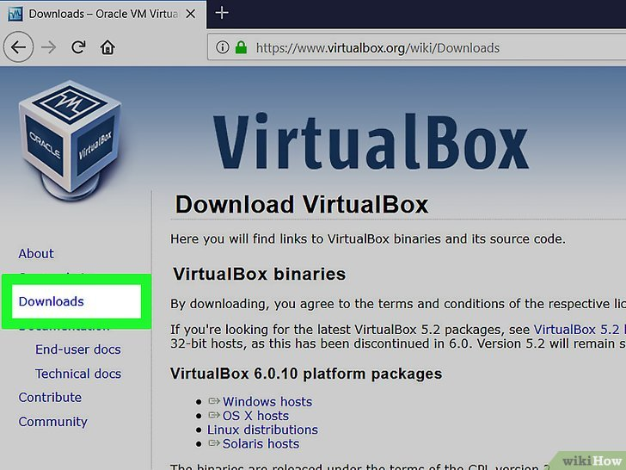

После скачивания нужно создать виртуальную машину.

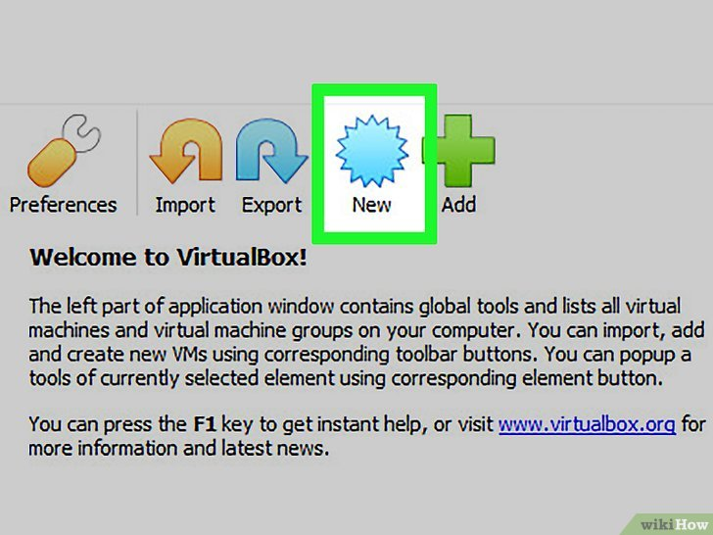

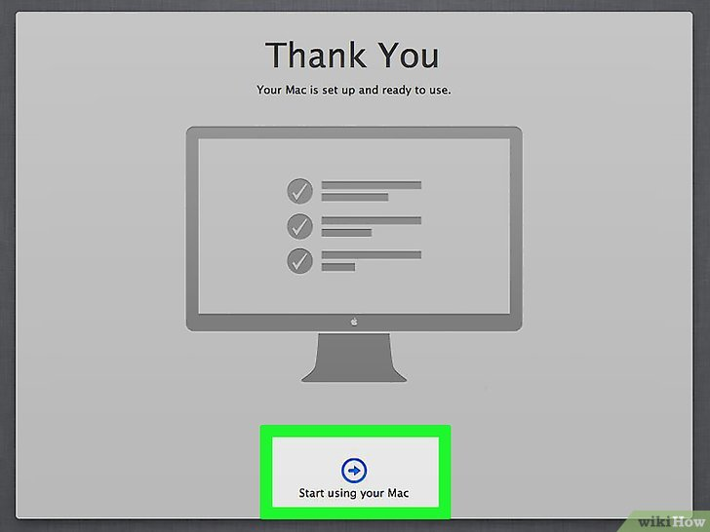

**Второй шаг скачать Xcode:**Нужно зайти в AppStore и скачать Xcode

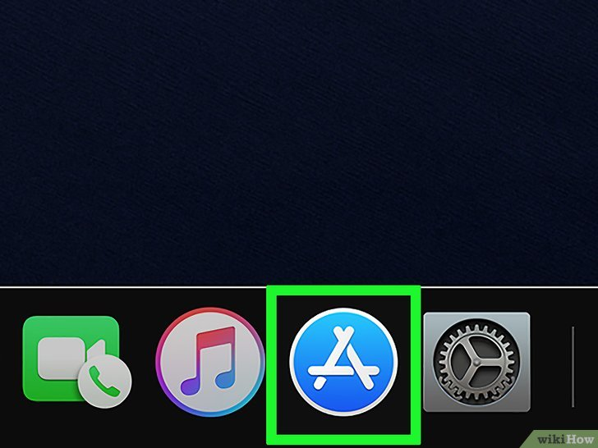

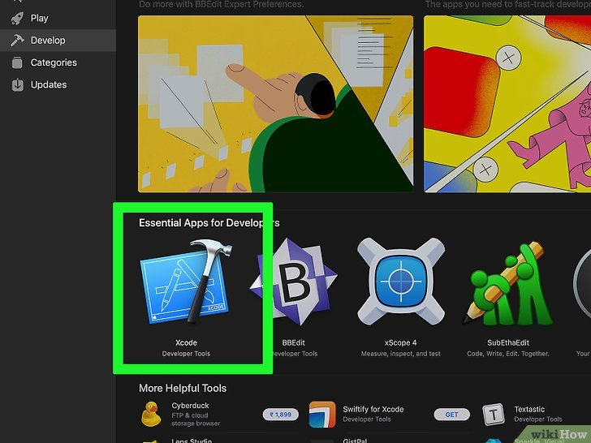

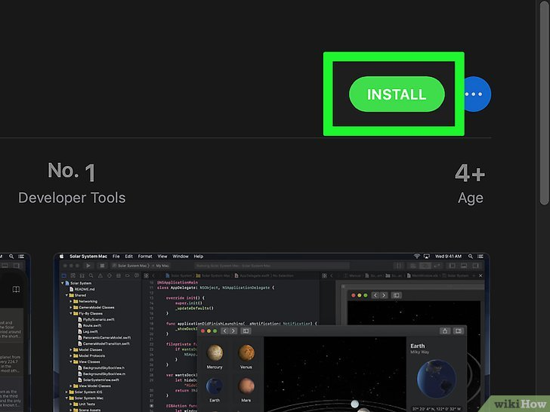

**Третий шаг: открыть Xcode**

